软件测试作业 #2
提交时间：2026年6月29日23:59

1. 考虑以下的 C++程序（其中fabs 是内置函数），并作答以下的问题。
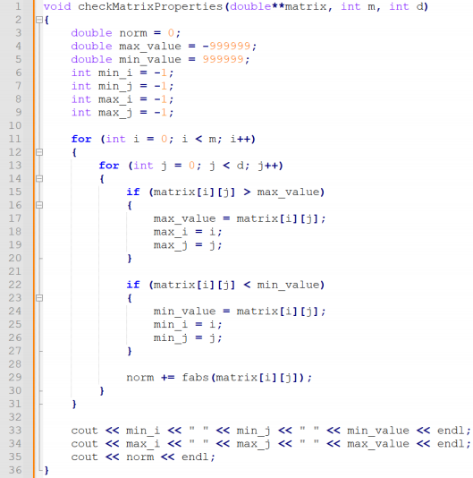

.
(a) 构造这个程序的控制流程图。(20分)
(b) 构造这个程序的数据流程图。(10分)
(c) 找出每个变量的定义使用对。(10分)
(d) 根据全定义使用覆盖准则，为变量max_value找出所有覆盖路径。(10分)

a构造控制流程图

设立编号：
结点 | 语句 / 判定 | 类型
1 | Entry 函数入口 | 入口
2 | norm = 0 | 赋值
3 | max_value = -999999 | 赋值
4 | min_value = 999999 | 赋值
5 | min_i = -1 | 赋值
6 | min_j = -1 | 赋值
7 | max_i = -1 | 赋值
8 | max_j = -1 | 赋值
9 | i = 0 | 循环初始化
10 | i < m ? | 外层循环判定（菱形）
11 | j = 0 | 内层循环初始化
12 | j < d ? | 内层循环判定（菱形）
13 | matrix[i][j] > max_value ? | 最大值判断分支（菱形）
14 | max_value = matrix[i][j] | 更新最大值
15 | max_i = i | 记录最大值行
16 | max_j = j | 记录最大值列
17 | matrix[i][j] < min_value ? | 最小值判断分支（菱形）
18 | min_value = matrix[i][j] | 更新最小值
19 | min_i = i | 记录最小值行
20 | min_j = j | 记录最小值列
21 | norm += fabs(matrix[i][j]) | 累加绝对值范数
22 | j++ | 内层循环自增
23 | i++ | 外层循环自增
24 | 输出 min_i, min_j, min_value | 打印语句
25 | 输出 max_i, max_j, max_value | 打印语句
26 | 输出 norm | 打印语句
27 | Exit 函数出口 | 出口

（表1）
②控制流转移边规则
1→2→3→4→5→6→7→8→9→10
10(T)→11。10(F)→24
11→12。
12(T)→13。12(F)→23
13(T)→14→15→16→17。13(F)→17
17(T)→18→19→20→21。17(F)→21
21→22→12。23→10 24→25→26→27
③综上流程图如下：
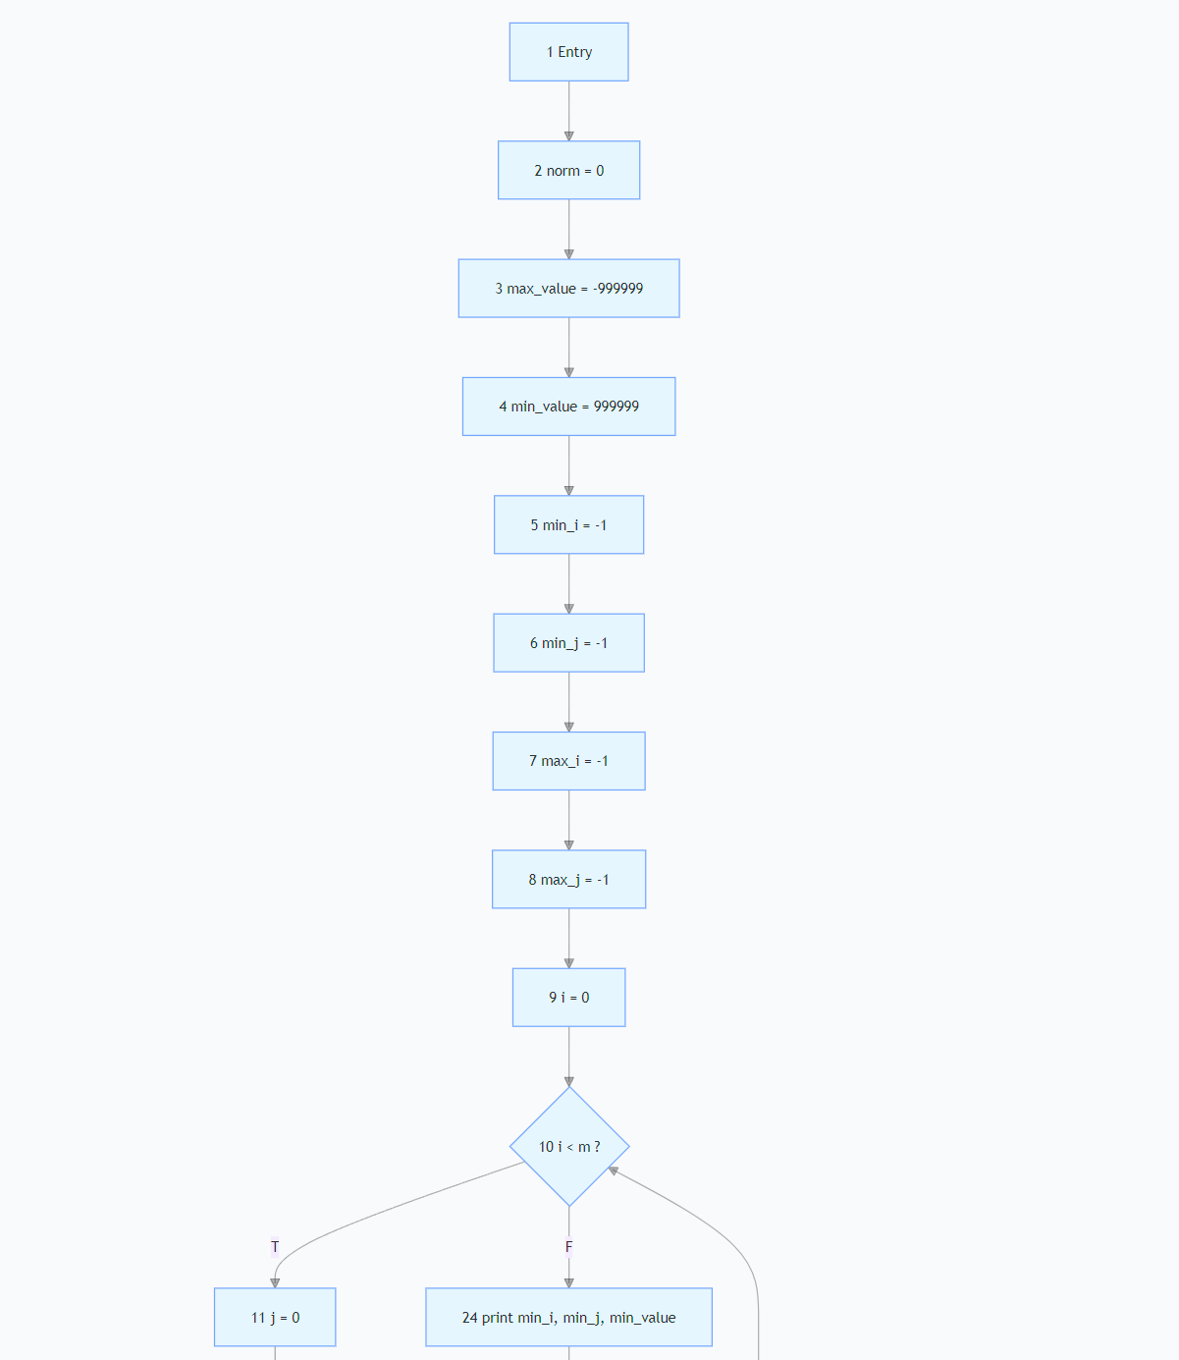
（图1）

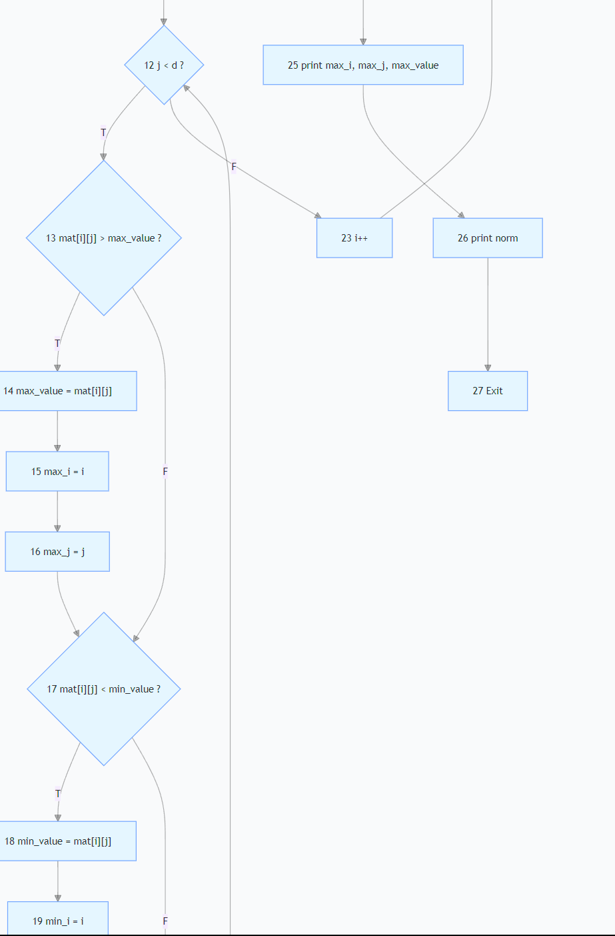
（图2）

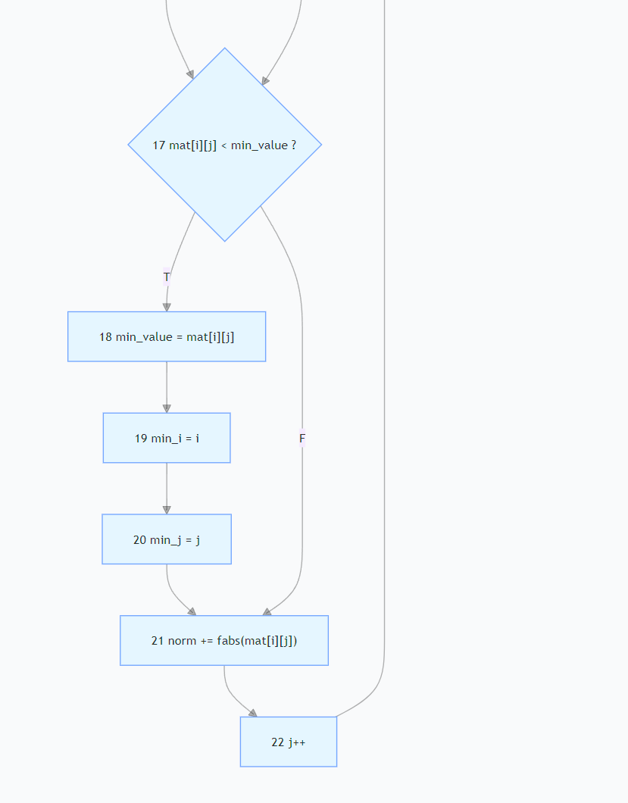
（图3）

(b) 构造这个程序的数据流程图。(10分)
结点 | 语句 | DEF（定义变量） | USE（使用变量）
1 | Entry | matrix, m, d | 无
2 | norm = 0 | norm | 无
3 | max_value = -999999 | max_value | 无
4 | min_value = 999999 | min_value | 无
5 | min_i = -1 | min_i | 无
6 | min_j = -1 | min_j | 无
7 | max_i = -1 | max_i | 无
8 | max_j = -1 | max_j | 无
9 | i = 0 | i | 无
10 | i < m ? | 无 | i, m
11 | j = 0 | j | 无
12 | j < d ? | 无 | j, d
13 | mat[i][j]>max_value? | 无 | matrix,i,j,max_value
14 | max_value=mat[i][j] | max_value | matrix,i,j
15 | max_i = i | max_i | i
16 | max_j = j | max_j | j
17 | mat[i][j]<min_value? | 无 | matrix,i,j,min_value
18 | min_value=mat[i][j] | min_value | matrix,i,j
19 | min_i = i | min_i | i
20 | min_j = j | min_j | j
21 | norm += fabs(mat[i][j]) | norm | norm,matrix,i,j
22 | j++ | j | j
23 | i++ | i | i
24 | 打印 min 系列 | 无 | min_i,min_j,min_value
25 | 打印 max 系列 | 无 | max_i,max_j,max_value
26 | 打印 norm | 无 | norm
27 | Exit | 无 | 无

（表2）
画出数据流程图如图：
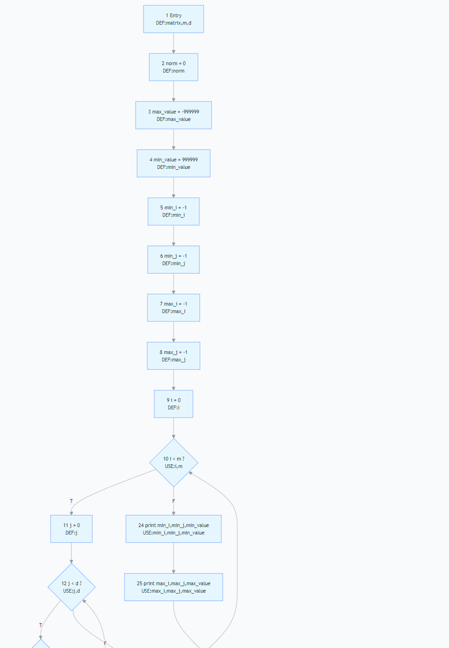
（图4）
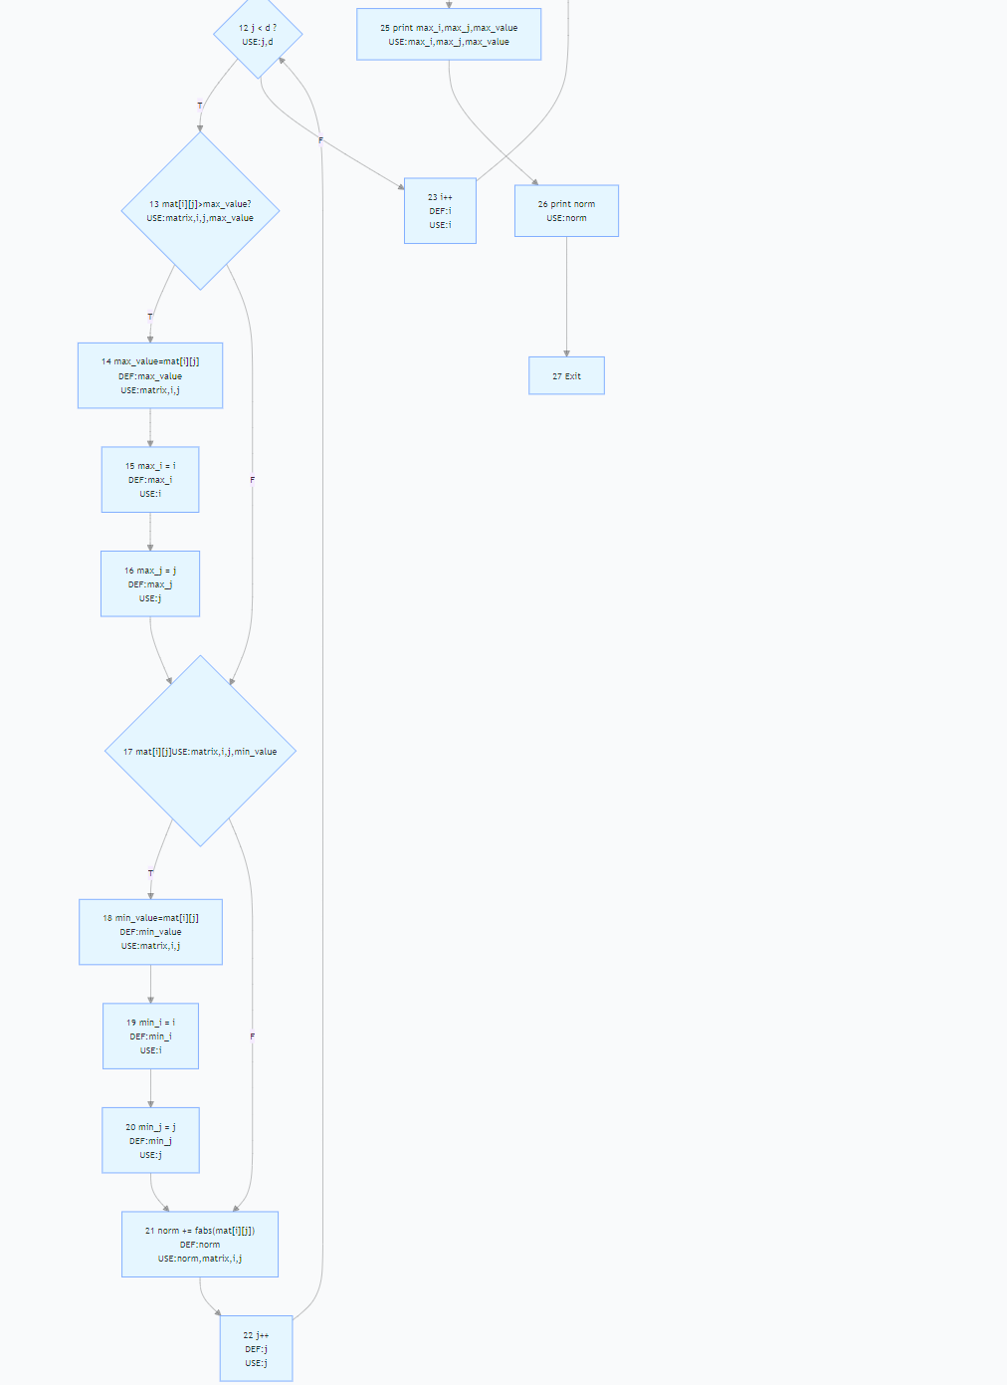
（图5）

(c) 找出每个变量的定义使用对。(10分)

变量 | 定义结点 Def | 可达使用结点 Use（p-use/c-use 标注）
matrix | 1 | 13(p),14(c),17(p),18(c),21(c)
m | 1 | 10(p)
d | 1 | 12(p)
norm | 2 | 21(c),26(c)
norm | 21 | 21(c),26(c)
max_value | 3 | 13(p),25(c)
max_value | 14 | 13(p),25(c)
min_value | 4 | 17(p),24(c)
min_value | 18 | 17(p),24(c)
min_i | 5 | 24(c)
min_i | 19 | 24(c)
min_j | 6 | 24(c)
min_j | 20 | 24(c)
max_i | 7 | 25(c)
max_i | 15 | 25(c)
max_j | 8 | 25(c)
max_j | 16 | 25(c)
i | 9 | 10(p),13(p),14(c),15(c),17(p),18(c),19(c),21(c),23(c)
i | 23 | 10(p),13(p),14(c),15(c),17(p),18(c),19(c),21(c),23(c)
j | 11 | 12(p),13(p),14(c),16(c),17(p),18(c),20(c),21(c),22(c)
j | 22 | 12(p),13(p),14(c),16(c),17(p),18(c),20(c),21(c),22(c)
（表3）
表3说明：p为使用，c为计算或者打印

(d) 根据全定义使用覆盖准则，为变量max_value找出所有覆盖路径。(10分)
max_value 的定义结点：3，14。可达使用结点：13，25。故需要覆盖的 DU 对为 (3,13)，(3,25)，(14,13)，(14,25)。
共有四条路径
P1：1→2→3→4→5→6→7→8→9→10 (T)→11→12 (T)→13
P2：1→2→3→4→5→6→7→8→9→10→24→25
P3：14→15→16→17→21→22→12 (T)→13
P4：14→15→16→17→21→22→循环执行至全部循环结束→24→25

2. 考虑以下的逻辑谓词，判断a ，b和C那个是主子句，并给出解释。
(a) p1 = ((a ⊕ b) ∨ (b ∧ C)) ∧ (b ∨ a) (10分)
(b) p2 = (a ⊕ b) ∧ (a ↔ C) ∧ (~b ∧ C) (10分) (备注：在这个问题中，没有解释的答案是 0 分。)
P1：
候选主子句 | 固定其他子句 | 化简后谓词 | 结论
a | b=0（c 任意） | p1 = ((a⊕0)∨0)∧(0∨a) = a | a 可以作主子句
b | a=0, c=0 | p1 = ((0⊕b)∨0)∧(b∨0) = b | b 可以作主子句
c | a=1, b=1 | p1 = ((1⊕1)∨(1∧c))∧(1∨1) = c | c 可以作主子句
结论：在 p1 中，a，b，c 都可以作为主子句。

P2：
候选主子句 | 固定其他子句 | 化简后谓词 | 结论
a | b=0, c=1 | p2 = (a⊕0)∧(a↔1)∧1 = a∧a = a | a 可以作主子句
b | a=1, c=1 | p2 = (1⊕b)∧1∧(~b) = ~b | b 可以作主子句
c | a=1, b=0 | p2 = 1∧(1↔c)∧c = c | c 可以作主子句
结论：在 p2 中，a，b，c 也都可以作为主子句。

3. 给定了逻辑谓词p = (a ∨ b)∧ (b → C)及其主子句b，给出：
(a) 广义有效子句覆盖的测试需求。(10分)
(b) 限制性有效子句覆盖的测试需求。(10分)
(c) 相关性有效子句覆盖的测试需求。 (10分)

(备注：在这个问题中，没有步骤(如：没有列出条件和条件对)的答案是0分。)

先化简：p = (a ∨ b) ∧ (~b ∨ c)
分别固定 b 的真假：
b = T 时，p = (a ∨ T) ∧ (F ∨ c) = c。
b = F 时，p = (a ∨ F) ∧ (T ∨ c) = a。
因此 b 能决定谓词结果的条件是：c ≠ a
条件组 S1：a=F, c=T，此时 p=b。
条件组 S2：a=T, c=F，此时 p=~b。

a：
测试编号 | (a, b, c) | p 值 | 说明
t1 | (F, T, T) | T | 来自 S1，b 为主子句
t2 | (T, T, F) | F | 来自 S2，b 为主子句
t3 | (F, F, T) | F | 来自 S1，b 为主子句
t4 | (T, F, F) | T | 来自 S2，b 为主子句
可形成的测试需求为：(t1, t3)

b：
限制性有效子句覆盖要求两条测试中的次子句必须保持相同
R1 = (t1, t3) = ((F,T,T), (F,F,T))，固定次子句 a=F, c=T。
R2 = (t2, t4) = ((T,T,F), (T,F,F))，固定次子句 a=T, c=F。

C：相关性有效子句覆盖要求在广义有效子句覆盖的基础之上两条测试不仅要让 b 决定谓词，而且整个谓词结果必须相反。

C1 = (t1, t3) = ((F,T,T), (F,F,T))
C2 = (t2, t4) = ((T,T,F), (T,F,F))

